2022年6月10日 12時 情報解禁
Break Beatsの疾走感！キャッチーなメロディが光るダンスナンバー
THE GAME SHOP ニューシングル『DAWN 2X22』配信リリース！

次世代サウンドレーベル” meracle sound”に所属する THE GAME SHOP が2022/6/10（金）に新曲「DAWN 2X22」を配信リリース致します。そして、360°カメラを駆使したLive Clipを近日公開予定しています。この楽曲は、今までのTHE GAME SHOP とはまた違ったサウンドで”コロナ禍の夜明けと新たな世界の幕開け。曇った世界はもう終わった、俺たちで全てを変えて馬鹿な世の中にさらばして、その日の幕開けに踊ろう”というメッセージを表現している楽曲です。ジャケットワークにはVo.Kimitoのディレクションのもと
ハンドライティングデザイナーのKWC PAINTINGとグラフィックデザイナーmilkholicによるコラボ作品となっており、THE GAME SHOPらしいリミックスワークを起用したジャケットデザインにも注目して頂きたいです。

＜楽曲情報＞
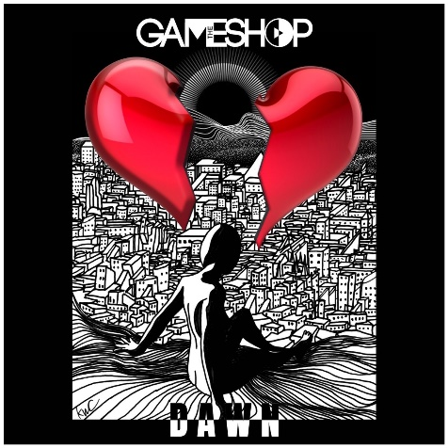
『DAWN 2X22』/ THE GAME SHOP
2022年6月10日（金）リリース
フォーマット：デジタル配信
価格：￥255 /ハイレゾ音源￥500（iTunes）(デジタル配信の場合、iTunesのダウンロード金額を記入)
【Track List】
01.DAWN 2X22

＜お問い合わせ先＞
会社名：meracle
メール：info@meracle.jp
電話：080-3832-0182
住所：〒663-8153 兵庫県西宮市南甲子園１丁目８−９４
＜THE GAME SHOP＞
HP:https://www.gameshop-8bit.com/
Twitter: https://twitter.com/THE_GAME_SHOP
Instagram: https://www.instagram.com/tgs_official/
Facebook: https://www.facebook.com/TheGameShop.JP/

